§
学院___________ 系____________ 班级_____________ 学号____________ 姓名_____________
------------------------------------------------装---------------------------------------订-------------------------------------------线-----------------------------------------------

扬州大学试题纸
(2022－2023学年第 2 学期)

班 课程 遗传学 试 卷
题目 | 一 | 二 | 三 | 四 | 五 | 六 | 总分
得分
一、名词解释（每小题1分，共10分）
1、姊妹染色单体

2、胚乳直感

3、简并

4、复等位基因

5、不完全显性

6、限性遗传

7、无融合生殖

第 1 页
裁剪框
第 2 页
裁剪框

第 2 页
裁剪框

裁剪框

第4 页

8、重组率

9、测交

10、基因突变的平行性

二、填空题（每空题1分，共20分）
1、染色体结构变异中，假显性现象是由 而引起的，臂内到位杂合体在减数分裂前期Ⅰ交换而导致后期Ⅰ交换出现 ，易位杂合体在联会时呈 形象。
2、遗传学上把形态大小相同，遗传功能相似的一对染色体称为 。
3、减数分裂是在性母细胞成熟时， 过程中发生的特殊有丝分裂。
4、在杂交组合AaBbCc × AaBbCc中，三对基因独立遗传，并控制不同的单位性状，完全显性，那么子代中表型与亲代不同的个体概率是 。
5、人和水稻体细胞中的染色体数分别是 和 。
6、豌豆中，高茎(T)对矮茎（t）为显性，黄子叶(Y)对绿子叶（y）为显性，假设这两个位点的遗传符合自由组合规律，若把真实遗传的高茎黄子叶个体与矮茎绿子叶个体进行杂交，F₂中矮茎黄子叶植株的概率为 。
7、一种性状受许多对不同基因控制的遗传现象称为 。
8、鸡的性别决定是 型， 为异配性别。
9、胚基因型为Aa的种子长成的植株所结的种子胚的基因型 有 种，胚乳的基因型有 种。
10、AB血型的女人与A血型的男人结婚，所生第一个男孩子是B血型，由此可知，丈夫的基因型是 ；妻子的基因型是 。

11、经典遗传学中，重组、突变和功能的最小单位都是基因，但按照现代遗传学的概念，这三个名词分别称为重组子、 和 。
12、真核生物mRNA最初转录产物必须经过加工才能成为有功能的mRNA。加工过程包括在5′端加 ，在3′端加 。
13、以秋水仙素处理植物的分生组织，可以诱导产生多倍体，其作用原理在于秋水仙素可以 。
三、判断题（每小题1分，共10分）
（ ）1、已知一个DNA分子中的碱基组成，T含量为10%，则该DNA分子所含的C含量也为10%。
（ ）2、控制相对性状的等位基因位于同源染色体的相对位置上。
（ ）3、发生基因互作时，不同对基因间不能独立分配。
（ ）4、染色质和染色体都是由同样的物质构成的。
（ ）5、两基因在同一对条染色体上的连锁越紧密，重组率越大；连锁越松弛，重组率越小。
（ ）6、复等位基因的遗传不符合孟德尔规律。
（ ）7、不论是测交还是自交，只要是纯合体，子代只有—种表型。
（ ）8、在整个生物界中，除了极个别物种如雄果蝇和雌家蚕以外，位于同源染色体上的非等位基因在减数分裂时都要发生重组。
（ ）9、桃树2n=16，其雌配子中的8条染色体全部来自母本。
（ ）10、基因型DE/de的个体在减数分裂中，有6％的性母细胞在D—E之间形成交叉，那么产生的重组型配子De和dE将各占3％。

四、选择题（每小题1分，共10分）
1、通常认为遗传学诞生于（ ）年。
A 1859 B 1865 C 1900 D 1910
2、在减数分裂过程中染色体数目的减半发生在（ ） 。
A 前期Ⅰ B 后期Ⅰ C前期Ⅱ D 后期Ⅱ
3、在人类的ABO血型系统中，I^{A}I^{B}基因型表现为AB血型，这种遗传现象称为（ ）。
A 不完全显性 B 共显性 C 上位性 D 完全显性
4、某一种植物2n=10，在中期I，每个细胞含有多少条染色单体：
A 10 B 5 C 20 D 40
5、基因突变的遗传基础是 （ ）
A、性状表现型的改变 B、染色体的结构变异
C、遗传物质的化学变化 D、环境的改变
6、在双链DNA中（ ）
A A+G/T+C=1 B A+T/G+C=1 C A+C/T+G=1.5 D A+G/T+C=1.5
7、一个大孢子母细胞减数分裂后形成四个大孢子，最后形成（ ）
A、四个雌配子 B、两个雌配子 C、一个雌配子 D、三个雌配子
8、假设某一性状的表现受A-a和B-b两对基因控制，基因型为AaBb植株自交，后代出现三种相对性状的表现，并且是13：3：0比例，这表明是基因互作中的（ ）
A、重叠作用 B、互补作用 C、抑制作用 D、隐性上位
9、若控制某种生物某个性状的基因座上有6个复等位基因，那么在一个二倍体细胞中，控制这个性状的基因最多有（ ） 个。
A、1 B、2 C、3 D、6 10
10、某DNA片段的一条单链的核苷酸顺序为：5’ATGCCTGA3’，若以此为母板转录成的mRNA的序列应该是（ ）
A 、5` ATGCCTGA3` B、 5`TACGGACT3` C、 5`UACGGACU3`
D、 5`UCAGGCAU3`

五、简答题(每小题5分，共10分)
- 试述无籽西瓜的培育方法及其遗传学原理。

2、简述独立分配规律和连锁交换规律的细胞学基础及2者的区别和联系。

裁剪框

第 5页

六、问答与计算（每小题10分，共40分）
1. 某种植物（二倍体）得3个基因座A、B、C的连锁关系如下：
现有一个亲本植株，其基因型为Abc/aBC。
A.假定没有干扰，该植株自交，后代中abc/abc基因型的频率是多少？
B.假定没有干扰，该植株与abc/abc植株杂交，子代群体中各种基因型频率如何？
C.假定有20％的干扰，该植株与abc/abc植株杂交，子代群体中各种基因型频率如何？

2、 迟熟（E）而抗病（T）和早熟而不抗病的两个纯合水稻品种杂交，假设迟熟和抗病是显性。 两对基因又分别在两对染色体上。说明下列问题： (1) F₁的表现型是什么？ (2) F₁自交后，F₂有哪几种表型？其比例如何？ (3) 希望在F₃获得30个早熟抗病的稳定株系，F₂最少应种多少株？F₂最少应选早熟抗病的多少株？

第6页
3, 玉米种子的有色（C）与无色（c）、非蜡质（Wx）和蜡质（wx）胚乳、饱满（Sh）与皱粒（sh）是三对等位基因，用三隐性个体与这三个基因均杂合的植株测交，测交后代的表现型种类和数量如下：
无色非蜡质皱粒 84
无色非蜡质饱满 974
无色蜡质饱满 2349
无色蜡质皱粒 20
有色蜡质皱粒 961
有色蜡质饱满 99
有色非蜡质皱粒 2216
有色非蜡质饱满 25
总数 6728
  - 确定这三个基因是否连锁。
  - 如果存在连锁，绘制出连锁遗传图。
  - 假定杂合体来自纯系亲本的杂交，写出亲本的基因型。
  - 是否存在着干扰？如果存在，干扰程度如何？
4
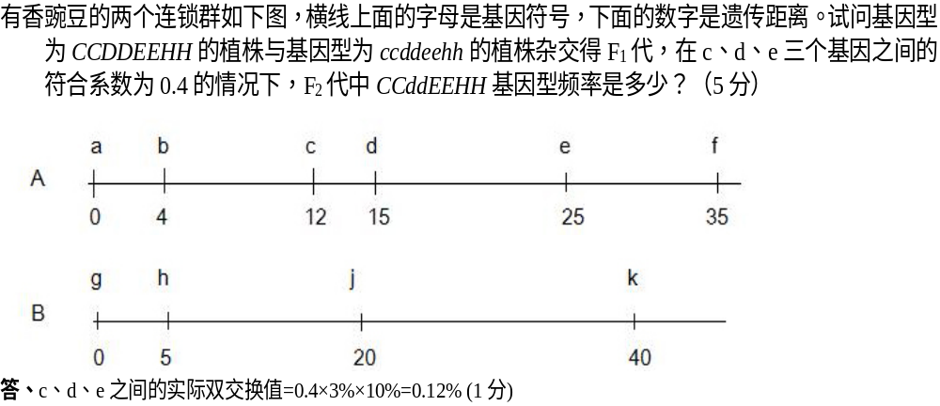
第 8页
裁剪框

